**السؤال الأول / ضعي دائرة حول رمز الإجابة الصحيحة :**

1. ما الكائن الحي الذي يمكن أن تكون أخذت منه الخلايا الشكل المجاور :

أ-السبانخ ب-االقط ج-الإنسان د-الأميبيا 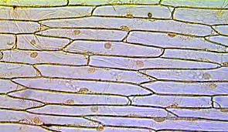

2-جزء الخلية الذي يتميز بخاصية النفاذية الإختيارية هو :

أ-الفجوة العصارية ب-النواة ج-الغشاء البلازمي د-الجدار الخلوي

3-ما طور الإنقسام الذي يمثله الشكل المجاور :

أ-النهائي ب-الإستوائي ج-الإنفصالي د-التمهيدي 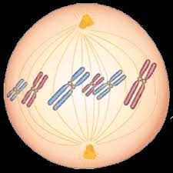

4-ما مقدار الطاقة الميكانيكية التي يمتلكها حجر في نقيفة طفل من أطفال فلسطين إذا علمت انها تمتلك طاقة وضع مقدارها 30 جول وطاقة حركة مقدارها 15 جول ؟

أ-15جول ب-2جول ج-1/2 د-45جول

5-ما العامل الذي لا تعتمد عليه طاقة جسم ما ؟

أ-سرعة الجسم ب-كتلته ج-المسافة العمودية د-ثابت الجاذبية

|  |  |  |  |  |
| --- | --- | --- | --- | --- |
| 1 | 2 | 3 | 4 | 5 |
|  |  |  |  |  |

**السؤال الثاني :**

نثبت أن وحدة قياس طاقة الحركة هي كغم . م2/ ث2 **.**

**ب-**في الشكل المقابل :

1. أي النقاط تكون طاقة الوضع للكرة تساوي صفر ؟
2. أي النقاط تكون طاقة الحركة للكرة تساوي صفر ؟

**السؤال الثالث :**

1. تعد الخلايا الوحدات الاساسية للحياة وتؤدي وظيفة تركيبية وتنظيمية ، وبناء عليه نجيب عن الأسئلة التالية بلإستعانة من الشكل التالي .

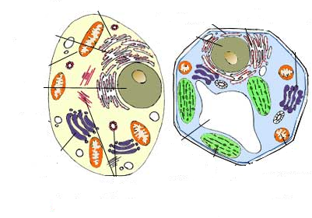

1- الشكل (أ) يمثل خلية--------------

بينما الشكل (ب) يمثل خلية -------------

2-ما دور كل عضية من الاتية في الخلية ؟

أ-رقم يمثل -------------- و وظيفته هي ----------------- .

ب-رقم يمثل--------------و وظيفته هي -----------------

ج-رقم يمثل------------- و وظيفته هي------------------

3-نذكر فرقاً واحداً بين الخليتين أثناء الانقسام .

4-ماذا يمكن أن يحدث للإنسان إذا زاد عدد كروموسوماته كروموسوماً واحداً ؟

ب-نذكر اثنتين من التغيرات التي تظهر على الفتاة أثناء سن المراهقة ، وما الأسباب التي تؤدي إلى ظهور هذه التغيرات ؟

.

ج- نفسر : الإنقسام المنتصف يحافظ على نوع الكائن الحي بعدد ثابت من الكروموسومات

ــــــــــــــــــــــــــــــــــــــــــــــــــــــــــــــــــــــــــــــــــــــــــــــــــــــــــــــــــــــــــــــ

**القسم العملي.**

**السؤال الاول /** نفسر المشاهدة التالية :

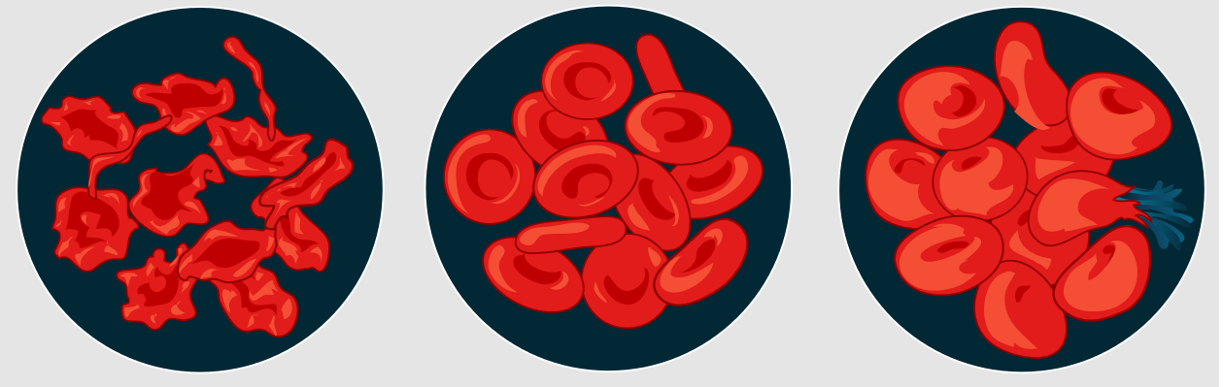

**ماء مقطر ماء حنفية ماء مالح**

**السؤال الثاني /** صممي تجربة تثبت أن الطاقة الحركية لجسم معين مثل كرة حديدية تعتمد على كتلتها .

**Best wishes**

**T:Fadwa Nubani**